

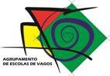

Atividade
Pintura de um mural na EB 1,2,3 de Vagos sobre “O MAR E AS SUAS MARAVILHAS”
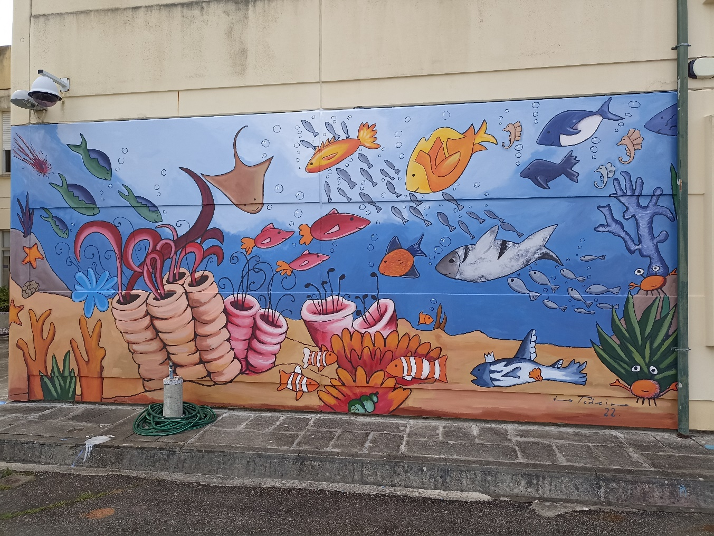
Painel existente na EB de Vagos, alusivo às maravilhas subaquáticas do Mar

Descrição da atividade – Objetivo: Decorar a Escola com um painel alusivo ao mar que, tendo qualidade de um artista profissional, fosse um processo participado pelos alunos
Alunos envolvidos – Alunos do 1º e 2º ciclos, da EB 1,2,3 (cerca de 350 alunos no total)
Metodologia – Nas 6 turmas do 1º Ciclo e nas 12 turmas de 2º Ciclo da EB de Vagos, foi realizada a exploração do tema, partindo da visualização de imagens subaquáticas (vídeos, filmas, gravuras, livros, revistas, etc.), tendo as turmas realizado as suas propostas de intervenção.
Painel final – Um artista plástico realizou benevolamente a pintura, com a colaboração das turmas intervenientes nas fases anteriores, que prestaram colaboração e apoio.

